МИНОБРНАУКИ РОССИИ

Федеральное государственное бюджетное образовательное учреждение высшего образования
«МИРЭА – Российский технологический университет»
РТУ МИРЭА

ПРИНЯТО
Решением Ученого совета ИК от « » _______ 2021 г. Протокол № __
УТВЕРЖДАЮ
Директор ИК _________________ Романов М.П.
«____» _______2021 г.

МЕТОДИЧЕСКИЕ УКАЗАНИЯ

Направление подготовки 15.04.04 «Автоматизация технологических процессов и производств»
(код и наименование)

Профиль

Институт
Разработка промышленных автоматизированных систем (код и наименование)

кибернетики (ИК)
(краткое и полное наименование)

Форма обучения

Программа подготовки

Кафедра
очная
(очная, очно-заочная, заочная)

академическая магистратура (академический, прикладной бакалавриат)

промышленной информатики (ПИ)

(краткое и полное наименование кафедры, разработавшей РП дисциплины (модуля) и реализующей её (его))

Москва 2021
Методические указания
по лабораторным работам по дисциплине «Интегрированные системы проектирования и управления» разработаны
к.т.н., доцент, Курнасов Е.В.
(степень, звание, Фамилия И.О. разработчиков)

Методические указания рассмотрены и приняты
на заседании кафедры промышленной информатики (название кафедры)
Протокол заседания кафедры от «14» января 2021 г. № 6

Заведующий кафедрой
(подпись)
В.А. Холопов (И.О. Фамилия)
2

1. Тема лабораторной работы:
Создание объектов, анимационных связей и элементов управления в ин-тегрированной SCADA-системе InTouch

2. Время: __ часа (___ мин.).

3. Место проведения: _____Лаборатория____________________________ (учебная аудитория, специализированный класс, лаборатория)

4. СОДЕРЖАНИЕ

4.1. Перечень отрабатываемых учебных вопросов и действий:
Целью лабораторной работы является приобретение студентами навыков работы с интегрированной SCADA-системой InTouch, еѐ функциями и возмож-ностями использования еѐ для проектирования автоматизированных систем управления, документирования, контроля и управления технологическими про-цессами и производственными объектами.
Приложения, созданные с помощью интегрированного пакета InTouch, ус-пешно используются в машиностроении и энергетике, добыче и переработке нефти и газа, производстве продуктов питания и полупроводников, в химиче-ской, фармацевтической и целлюлозно-бумажной промышленности. В России, например, этот пакет имеет широкое применения в металлургии (на разных ста-диях от добычи руды, до вторичной переработки), машиностроении, пищевой промышленности и т.д.
InTouch дает возможность пользователям создавать мощные человеко-машинные интерфейсы, которые тесно взаимодействует с другими компонента-ми программного обеспечения фирмы Wonderware, например FactorySuite (ин-тегрированный пакет программного обеспечения для полной автоматизации производства), предназначенный для разработки систем автоматизации про-мышленных предприятий, охватывающих все уровни производства - от управле-ния технологическими процессами до управления производством.

- 1-й учебный вопрос Создание объекта «Lamp» и элемента управления цветом объекта
Задание: необходимо создать два объекта «Lamp», которые должны изме-нять цвет с зеленого на красный при нажатии на соответствующую кнопку.
Порядок выполнения работы:
1. Запустите InTouch Application Manager из меню «Пуск» и создайте новое приложение, используя Menu >> File >> New. Введите имя вашего приложения и директорию, где вы хотите хранить приложение.
2. Выберите созданное вами приложение и запустите WindowMaker, ис-пользуя Menu >> File >> WindowMaker.
3. Создайте новое окно, выбрав File >> New Window и введите имя окна Exercise 1.
3

4. Сконфигурируйте свойства окна: Window Type (тип окна), Dimensions (размер), Window Color (цвет окна) и нажмите OK.
5. Нарисуйте лампу, используя графический инструмент RECTANGLE (прямоугольник), создайте примечание над лампой “Lamp1”, используя графиче-ский инструмент TEXT (текст).
6. Нарисуйте кнопку, используя графический элемент BUTTON (кнопка). Измените текст кнопки на “Button1”, используя Menu >> SPECIAL >> SUBSTI-TUTE STRINGS. Для получения быстрого доступа к функции SUBSTITUTE STRINGS (замена строки), кликните на объекте правой клавишей и потом в вы-падающем меню выберите пункт SUBSTITUTE >>SUBSTITUTE STRINGS.
7. Определите функциональность объекта лампы и кнопки.
• Лампа: дважды кликните на объекте лампы. Определите свойство объ-екта FILL COLOR >> DISCRETE >> Expression >> Lamp 1 >> и установи-те цвет заливки (0: красный;1: зеленый) >> нажмите OK.
• Программа откроет словарь тегов Tagname Dictionary. Далее проверьте: tagname >> “Lamp1” >> тип этого тега должен быть memory discrete >> нажмите CLOSE >> нажмите OK.
• Кнопка: дважды кликните на объекте кнопки. Определите свойство объекта TOUCH PUSH BUTTON >> DISCRETE VALUE >> дважды кликните на поле expression box >> выберите тег “Lamp1” >> нажмите OK >> установите в поле Action (действие) тип действия TOGGLE (пере-ключение) >> нажмите OK.

8. При создании второй копии объектов сначала выберите все объекты и создайте элемент Menu >> Arrange >> Make Cell.
9. Выберите Menu >> Edit >> Duplicate.
10. Переместите объект в свободное место на окне.
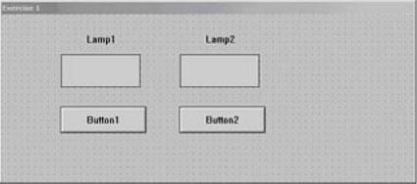
4

11. Определите функциональность объектов.
• Выберите >> SPECIAL >> SUBSTITUTE TAGS (заменить имена те-гов) >> измените имя тега для второго объекта лампы. Определите имя Lamp2 в поле Discrete >> нажмите OK.
• Откроется окно словаря тегов Tagname Dictionary >> выберите: tagname >> “Lamp2” >> тип должен быть memory discrete >> нажмите OK.
• Измените текст второй кнопки и текст над второй лампой путем выбо-ра Menu >> SPECIAL >> SUBSTITUTE STRINGS >> введите “Button 2”, “Lamp2”>> нажмите OK.
12. Проверьте приложение. Нажмите кнопку Runtime в правом верхнем уг-лу Window Maker.

- 2-й учебный вопрос Создание объекта «Slider» и «Окно» для задания его уров-ня
Задание: необходимо создать окно, в котором будет отображаться пара-метр, и создать объект «Slider» (регулятор в виде ползунка) для изменения зна-чения этого параметра.
Порядок выполнения работы:
1. Создайте новое приложение, запустите WindowMaker и создайте новое окно.
2. Нарисуйте прямоугольник с помощью графического инструмента RECTANGLE.
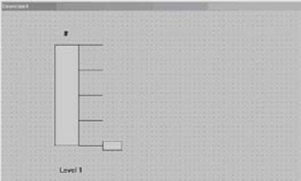
5

3. Нарисуйте шкалу с использованием графического элемента LINE (ли-ния).
• Нарисуйте одну короткую линию.
• Сделайте 5 копий с использованием инструмента DUPLICATE (дуб-лирование).
• Выберите все пять линий и выполните выравнивание по левому краю с помощью Menu >> ARRANGE >> ALIGN >> ALIGN LEFT
• Выберите все пять линий и переместите их к прямоугольнику, затем поместите верхнюю и нижнюю линии к правому верхнему и правому нижнему углу прямоугольника соответственно. Затем распределите ли-нии равномерно по вертикали путем использования Menu >> ARRANGE >> SPACE VERTICAL
4. Нарисуйте маленький прямоугольник для ползунка с использованием графического инструмента RECTANGLE.
5. Создайте объект для отображения значения параметра. Выберите инст-румент TEXT и введите символ ”#” (SIFT+ 3).
6. Вычислите вертикальный ход ползунка (используйте X, Y значения, ко-торые отображаются в строке статуса StatusBar).
7. Определите функциональность объектов.
• ПРЯМОУГОЛЬНИК: дважды кликните на объекте прямоугольника. Определите PERCENT FILL (процентная заливка) >> VERTICAL >> Expression >> level1 >> установите свойства (минимальное и максималь-ное значение) >> нажмите OK.
• Программа откроет словарь тегов. Выберите: tagname >> “level1” >> тип тега должен быть memory integer >> CLOSE >> OK.
• FILL COLOR >> DISCRETE >> Expression >> level1 >> установите цвет при true >> OK.
• ПОЛЗУНОК: дважды кликните на маленьком прямоугольнике. Опреде-лите SLIDERS (ползунок) >> VERTICAL (вертикальный) >> expression
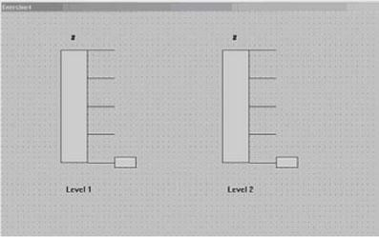
6

(выражение) >> level1 >> Properties (свойства) >> Value (значение) >> At Top 100 >> At Bottom 0 >> Vertical Movement >> Up: вычисленное вами ранее значение в пикселях >> Down: 0 >> OK.
• ОТОБРАЖАЕМОЕ ЗНАЧЕНИЕ ПАРАМЕТРА: дважды кликните на объекте. Определите VALUE DISPLAY >> ANALOG >> expression >> level1 >> OK.
8. Далее необходимо будет создать второй Slider, который будет показы-вать другое значение уровня (level2). Для этого выберите все объекты и создайте элемент, используя быструю кнопку “Make Cell”.
9. Продублируйте ЭЛЕМЕНТ и переместите его в свободное место на ок-не.

10. Определите функциональность объектов.
• Выберите новый элемент, затем Menu >> SPECIAL >> SUBSTITUDE TAGNAMES >> Expression >> level2 >> OK.
• Программа откроет словарь тегов Tagname Dictionary. Затем выберите: tagname >> “level2” >> тип тега должен быть memory integer >> CLOSE >> OK.
• Измените имя слайдера: Menu >> SPECIAL >> SUBSTITUTE STRINGS >>”Level2” >> OK.
11. Проверьте приложение. Нажмите кнопку Runtime в правом верхнем уг-лу Window Maker.

- 3-й учебный вопрос Создание элементов для подсчета суммы уровней Задание: необходимо будет создать кнопку “Calculate” (вычислить) и два
новых параметра для отображения ”Sum1” и ”Sum2”, которые будут показывать сумму уровней. “Sum1” должна обновляться при нажатии на кнопку”Calculate”, а ”Sum2” должна обновляться при изменении параметра level1.
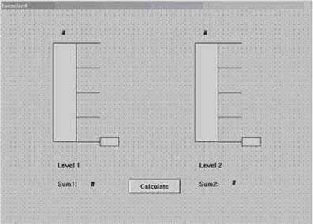
7

Порядок выполнения работы:
1. Создайте текстовые метки ”Sum1” и ”Sum2”, нарисуйте кнопку ”Calculate”.
2. Создайте элементы для отображения значения параметров рядом с мет-ками. Кликните на инструмент Text и введите “#” (SIFT+3).

3. Определите функциональность объектов.
• Дважды кликните на элементе отображения значения параметра “Sum1” VALUE DISPLAY >> ANALOG >> expression >> sum1 >> OK.
• Программа откроет словарь тегов Tagname Dictionary. Выберите: tagname >> “sum1” >> тип тега должен быть memory real >> CLOSE >> OK.
• Повторите аналогичную операцию для “Sum2” и создайте тег sum2.
• Дважды кликните на кнопке >> ACTION >> напишите следующий скрипт:
sum1=level1+level2; Затем нажмите OK.
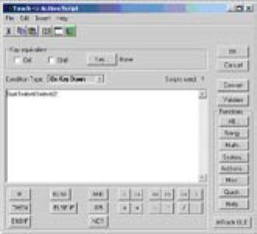
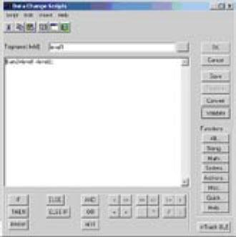
8

4. Создайте скрипт вида Data Change Script, который будет обновлять тег sum2. Menu >> SPECIALS >> SCRIPTS >> DATA CHANGE SCRIPTS >> дважды кликните на поле Tagname и выберите тег “level1” >> нажмите OK.

После введите следующий скрипт: Sum2=level1+level2;
Нажмите OK.
5. Проверьте приложение. Нажмите кнопку Runtime в правом верхнем углу Window Maker.
9

Контрольные вопросы
1.Дайте определение термину “SCADA система” с учѐтом современных научно-технических достижений.
2.Какая информация хранится в базе данных SCADA системы InTouch? 3.В каком случае переменной SCADA системы назначают тип “Memory
integer”?
4.Что означает тип действия “Toggle” для объекта типа “Кнопка”?
5.С помощью какого элемента WindowMaker выполняется выравнивание объектов по левому краю?
6.С помощью какого элемента WindowMaker SCADA InTouch выполняется равномерное распределение объектов по вертикали?
7.В чем назначение элемента меню “Make Cell” в SCADA системе InTouch?
8.В чем назначение элемента меню “Substitute Strings” в SCADA системе InTouch?
9. Для чего в SCADA системе InTouch используется скрипт типа “Data Change Script”?
10. Дайте расшифровку скрипта: “sum1=level1+level2; ”.

______________________ (должность, подпись)
«___»__________20__г.
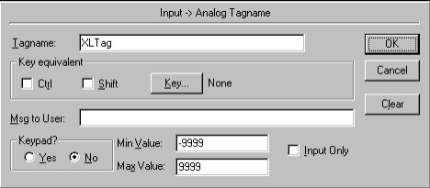
10

1. Тема лабораторной работы:
DDE-обмен в SCADA системе InTouch

2. Время: __ часа (___ мин.).

3. Место проведения: _____Лаборатория____________________________ (учебная аудитория, специализированный класс, лаборатория)

4. СОДЕРЖАНИЕ

4.1. Перечень отрабатываемых учебных вопросов и действий :

Задание: организовать связь между программой Excel и SCADA-системой InTouch по протоколу DDE. Обеспечить обмен данными.
Порядок выполнения работы:
1. Откройте окно Alarms и программу Excel. Расположите приложения так, что бы был виден движковый регулятор в окне Alarms.
2. Выделите ячейку в таблице Excel и введите следующее выражение: =view|tagname!IntTag
Перед нажатием клавиши Enter в Excel запустите WindowViewer.
3. Вернитесь в Excel, нажмите Enter. В выделенной ячейке появится зна-чение переменной. Оно должно изменяться при перемещении движка регулятора в окне WindowViewer.
4. Теперь сконфигурируйте оба приложения как клиент и сервер. Закройте окно Alarms и откройте окно Scratch (черновик).
5. Поместите в этом окне текстовый объект # и задайте ему свойство User Input/Analog. Укажите новую переменную XLTag со значениями Min Value = -9999 и Max Value = 9999.

6. Нажмите Ok. Определите переменную XLTag как переменную типа I/O Real с Min Eu и Min Raw = – 9999, Max EU и Max Raw = 9999.
7. Нажмите кнопку Access Name в словаре переменных и щелкните на кнопке Add. Введите имя канала доступа в поле Access Name (для русской вер-сии Microsoft Office в поле Topic Name следует ввести [Книга1]Лист1):
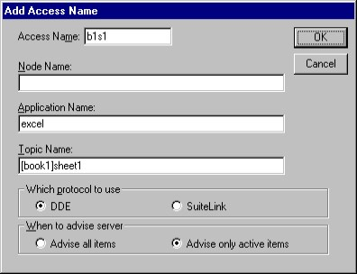
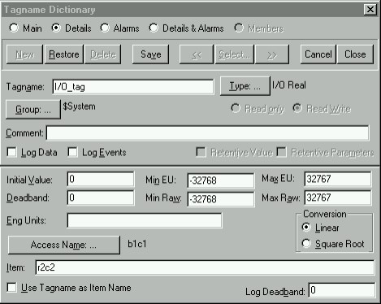
11

8. Нажмите Ok. Имя созданного канала доступа появится в списке доступ-ных.
9. Нажмите Close. Имя канала доступа появится рядом с кнопкой Access Name в словаре переменных.
10. В поле Item укажите строку и столбец ячейки Excel, например r2c2 .

11. Нажмите кнопку Close, затем Ok.
12. Перейдите в WindowViewer и проверьте функционирование связи.
13. Теперь проделайте это с помощью специального мастера. Для этого выберите новую ячейку и введите любое число.
14. Скопируйте ячейку в буфер (CTRL+C), перейдите в WindowMaker и вставьте мастер Value Displays - I/O Analog Display в окно Scratch.
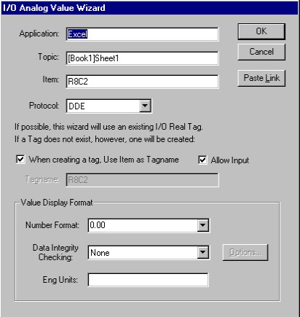
12

15. Нажмите кнопку Paste Link. Поля автоматически будут заполнены ин-формацией о выбранной ячейке Excel.
16. Убедитесь, что опция Allow Input выбрана.

17. Нажмите Ok и переключитесь в WindowViewer. 18. Оформить отчет.
Отчет должен содержать следующие сведения: - цель работы;
- краткое описание проделанной работы; - выводы по проделанной работе.

Контрольные вопросы
11. Охарактеризуйте динамический обмен данными (DDE) в SCADA системе InTouch.
12. Какие преимущества и недостатки имеет DDE-обмен?
13. Какое название носит пакетная реализация DDE-протокола в ПО компании Rockwell?
14. Поясните принцип обмена данными в SCADA системах с другими приложениями (например, Microsoft Office).
15. Какая среда в SCADA системе InTouch выступает в роли приложе-ния-клиента (узел View) при взаимодействии с контроллерным уровнем?
16. Для чего служит в SCADA системе InTouch диалоговое окно Access Name?
13

17. Назовите параметры каналов обмена информацией между приложе-нием и контроллером.
18. Что выступает в качестве группы (Topic Name) канала доступа SCADA системы InTouch, когда клиентом (приложением, запрашивающим ин-формацию) является приложение Excel, а узел View (SCADA) - это приложение, поставляющее информацию (сервер)?
19. Что является Item Name при организации канала доступа в SCADA системе InTouch?
20. Что означает опция Allow Input в диалоговом окне I/O Analog Value Wizard SCADA системы InTouch?
21. Дайте расшифровку скрипта: “=view|tagname!IntTag;”.

___________________________ (должность, подпись, фамилия и инициалы разработчика) «___»__________200__г.
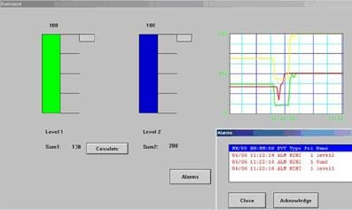
14

1. Тема лабораторной работы:
Создание алармов в SCADA-системе InTouch

2. Время: __ часа (___ мин.).

3. Место проведения: _____Лаборатория____________________________ (учебная аудитория, специализированный класс, лаборатория)

4. СОДЕРЖАНИЕ

4.1. Перечень отрабатываемых учебных вопросов и действий :

- 1-й учебный вопрос Создание элемента для отображения алармов

Задание: необходимо в проекте «Создание элементов для подсчета суммы уровней» (см. лабораторную работу №1, задание №3) дополнительно создать всплывающее окно, которое будет содержать элемент отображения алармов и создать две кнопки – “Close” (закрыть) и “Acknowledge” (подтвердить) для под-тверждения алармов. Также необходимо создать кнопку “Alarms” (Алармы) в главном окне, при нажатии на которую должно открываться всплывающее окно.
Порядок выполнения работы:
1. Создайте новое окно с именем ”Alarms”, выберите тип окна “popup”.
2. Используя кнопку”Wizards...” на панели инструментов, вставьте элемент отображения алармов AlarmViewerCtrl.

3. Добавьте кнопки с надписями ”Close” и ”Acknowledge”. 4. Определите кнопки:
• Дважды кликните на кнопке ”Close” >> Action >> и добавьте следую-
15

щий скрипт:HideSelf; Далее, кликните OK.
• Дважды кликните ”Acknowledge” >> Action >> и добавьте следующий скрипт: Ack $System;
Затем нажмите ОК.
5. Добавьте кнопку ”Alarms” в главное окно. Определите свойства кнопки: дважды кликните на кнопке >> Action >> введите следующий скрипт: Show “Alarms”;
Далее нажмите OK.
6. Определите границы алармов для тегов: Menu >> SPECIAL >> TagName Dictionary >> выберите пометку Alarms >> установите границы алармов для сле-дующих:
• level1 >> HiHi=90, LoLo=10 • level2 >> HiHi=90, LoLo=10 • sum2 >> HiHi=180, LoLo=20
Далее нажмите ”Close”.
7. Проверьте приложение. Нажмите кнопку Runtime в правом верхнем углу Window Maker.

- 2-й учебный вопрос Создание элементов для раздельного подтвержде-ния алармов нескольких уровней
Задание: необходимо создать две кнопки “Ack1” и “Ack2” в окне “Alarms” (см. предыдущее задание), которые позволят независимо подтверждать алармы уровня (level1, level2) и суммы (sum2).
Порядок выполнения работы:
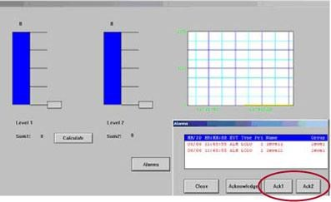
1. Создайте две новые группы алармов ”levels” и ”sum”. Перед внесением изменений в проект закройте программу”WindowViewer”. Затем Menu >> SPECIAL >>ALARM GROUPS >> ADD >> “levels” >> ADD “sum”
16

2. Измените группы алармов для тегов соответственно. Menu >> SPECIAL >> TagName Dictionary >> найдите и измените группы алармов для следующих тегов:
• level1 >> Group >> levels • level2 >> Group >> levels • sum2 >> Group >> sum
3. Добавьте две кнопки ”Ack1” и ”Ack2” в окне ”Alarms”. 4. Определите свойства кнопки:
• Дважды кликните на кнопке”Ack1” >> Action >> добавьте следующий скрипт: Ack levels;
Затем нажмите OK.
• Дважды кликните на кнопке”Ack2” >> Action >> добавьте следующий скрипт: Ack sum;
Затем нажмите OK.
5. Проверьте приложение. Нажмите кнопку Runtime в правом верхнем углу Window Maker.
6. Оформить отчет.
Отчет должен содержать следующие сведения: - цель работы;
- краткое описание проделанной работы; - выводы по проделанной работе.

Контрольные вопросы
22. Какие типы алармов имеются в SCADA системе InTouch?
23. В каком случае аларм в SCADA системе InTouch считается подтвер-жденным, а в каком – неподтвержденным?
24. Как называется элемент отображения алармов в библиотеке объектов ”Wizards...”?
25. Дайте расшифровку скриптам: “Ack $System;” и “Ack levels;”. 26. В чем назначение границ алармов: HiHi и Lo?
27. Какой диапазон приоритетов имеют Критические алармы в SCADA системе InTouch?
28. Охарактеризуйте понятие “группа алармов” в SCADA системе InTouch.
29. С помощью какой команды, вызывающей появление диалога Alarm Groups, в SCADA системе InTouch создаются группы алармов?
30. В каком случае используется распределѐнная система алармов?
31. Какая информация об алармах выводится на экран дисплея при исполь-зовании в подсистеме алармов объекта «Alarm Summary»?

________________________ (должность, подпись, фамилия
и инициалы разработчика) «___»__________20__г.
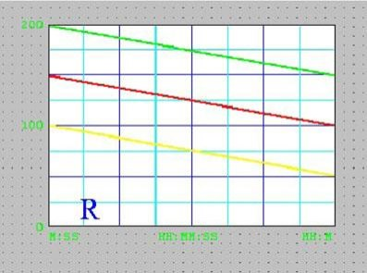
17

1. Тема лабораторной работы:
Создание трендов в SCADA-системе InTouch

2. Время: __ часа (___ мин.).

3. Место проведения: _____Лаборатория____________________________ (учебная аудитория, специализированный класс, лаборатория)

4. СОДЕРЖАНИЕ

4.1. Перечень отрабатываемых учебных вопросов и действий :

- 1-й учебный вопрос Создание тренда реального времени

Задание: необходимо для проекта «Создание элементов для подсчета сум-мы уровней» (см. лабораторную работу №1) дополнительно создать REAL TIME TREND (тренд реального времени), который будет отображать значения тегов level1, level2, sum2.
Порядок выполнения работы:
1. Вставьте объект REAL TIME TREND из панели инструментов: “Real-Time Trend” быстрая кнопка.

2. Дважды кликните на объекте REAL TIME TREND >> Pen >> expression >> привяжите теги:
• PEN1 -> level1 (толщина 2). • PEN2 -> level2 (толщина 2). • PEN3 -> sum2 (толщина 2).
Сконфигурируйте следующее:
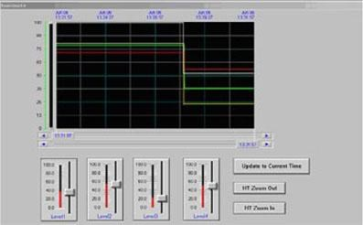
18

• SAMPLE INTERVAL (интервал выборки) - каждые 500MS. • TIME SPAN - 30S.
• VALUE DIVISIONS (диапазон значение) - MAX=200 MIN=0.
3. Проверьте приложение. Нажмите кнопку Runtime в правом верхнем углу Window Maker.

- 2-й учебный вопрос Создание архивного тренда

Задание: необходимо создать Historical Trend (архивный, исторический тренд), который показывает 4 значения, привязанные к ползункам. Также нужно добавить элемент масштабирования для архивного тренда.
Порядок выполнения работы:
1. Создайте новое приложение InTouch, добавьте новое окно. 2. Создайте 4 ползунка.
3. Определите 4 тега (Тип Memory Real, имена level1..level4) для каждого ползунка соответственно. Введите Min/Max значение: 0-100, установите галочку “Log Data”.
4. Создайте Historical Trend с помощью кнопки Wizards “Trends” >> “His-torical Trend Scooter and Scale”.

5. Определите теги для объекта Historical Trend: • Hist Trend >> Hist_tag
• Pen Scale >> Scale
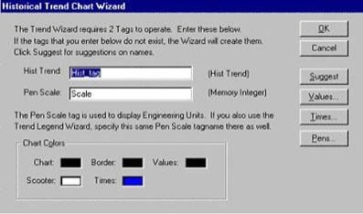
19

6. Определите перья тренда: дважды кликните на объекте Historical Trend >> Pens >> введите следующие значения:
• 1 >> level1 • 2 >> level2 • 3 >> level3 • 4 >> level4
7. Создайте следующие кнопки:
• 1 >> Update to Current time (обновить на текущее время) >> определить свойства кнопки >> Action >> Script: HTUpdateToCurrentTime(“Hist_tag”);
• 2 >> HTZoom OUT (уменьшить) >> определить свойства кнопки >> Action >> Script: HTZoomOut(“Hist_tag”,”Endtime”);
• 3 >> HTZoom IN (увеличить) >> определить свойства кнопки >> Action >> Script: HTZoomIn(“Hist_tag”,”Endtime”);
8. Сконфигурируйте систему хранения исторических данных: закройте Window viewer, затем в меню Window Maker >> Special >> Configure >> Historical Logging >> Enable Historical Logging (разрешить хранение данных) >> нажмите OK.
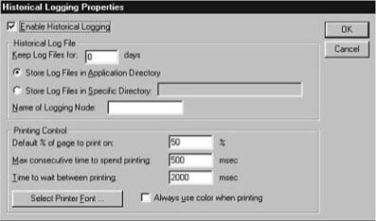
20

9. Проверьте приложение. Нажмите кнопку Runtime в правом верхнем углу Window Maker.

10. Оформить отчет.
Отчет должен содержать следующие сведения: - цель работы;
- краткое описание проделанной работы; - выводы по проделанной работе.

Контрольные вопросы
32. Назовите назначение и особенности конфигурирования трендов в SCADA системе InTouch.
33. С помощью какого инструмента в SCADA системе InTouch создаѐтся Historical Trend?
34. Что определяет параметр Time Span при настройке Real Time Trend в SCADA системе InTouch?
35. Каким образом осуществляется запись значений переменных в реги-страционный файл, при архивировании переменной в SCADA системе InTouch?
36. В чем суть, и каким образом осуществляется изменение в SCADA системах параметров архивных трендов в режиме исполнения?
37. Назовите способ предоставления разрешения на регистрацию значе-ний переменных, и срок хранения регистрационных файлов в SCADA системе InTouch.
38. Назовите режимы вывода архивных трендов на экран SCADA систе-мы.
39. В каком случае используют опцию “Log Data” в окне настройки тега ползунка?

40. Что означает в SCADA системе InTouch “HTUpdateToCurrentTime(“Hist_tag”);”?
21

скрипт:

________________________ (должность, подпись, фамилия
и инициалы разработчика) «___»__________20__г.
22

1. Тема лабораторной работы:
Создание объектов «Tank» и элементов изменения в них уровня жидкости в SCADA-системе InTouch

2. Время: __ часа (___ мин.).

3. Место проведения: _____Лаборатория____________________________ (учебная аудитория, специализированный класс, лаборатория)

4. СОДЕРЖАНИЕ

4.1. Перечень отрабатываемых учебных вопросов и действий :
Целью лабораторной работы является приобретение студентами навыков работы с интегрированной SCADA-системой InTouch, еѐ функциями и возмож-ностями использования еѐ для проектирования автоматизированных систем управления, документирования, контроля и управления технологическими про-цессами и производственными объектами.
Приложения, созданные с помощью интегрированного пакета InTouch, ус-пешно используются в машиностроении и энергетике, добыче и переработке нефти и газа, производстве продуктов питания и полупроводников, в химиче-ской, фармацевтической и целлюлозно-бумажной промышленности. В России, например, этот пакет имеет широкое применения в металлургии (на разных ста-диях от добычи руды, до вторичной переработки), машиностроении, пищевой промышленности и т.д.
InTouch дает возможность пользователям создавать мощные человеко-машинные интерфейсы, которые тесно взаимодействует с другими компонента-ми программного обеспечения фирмы Wonderware, например FactorySuite (ин-тегрированный пакет программного обеспечения для полной автоматизации производства), предназначенный для разработки систем автоматизации про-мышленных предприятий, охватывающих все уровни производства - от управле-ния технологическими процессами до управления производством.
Задание: используя инструменты повышения продуктивности InTouch не-обходимо создать 4 объекта «Tank» (бак) и всплывающее окно, в котором можно будет независимо изменять границы (мин/макс) уровней жидкости в баках.
Порядок выполнения работы:
1. Создайте новое приложение InTouch и определите новое окно.
2. Добавьте ползунок >> Wizards >> Sliders >> в поле label (метка) введите значение “Tank1”.
3. Определите тег для ползунка: двойной клик на ползунке >> tagname >> level1 >> TagnameDictionary >> установите следующие параметры:
Type=Memory Real Min value=0
Max value=100 LoLo=10
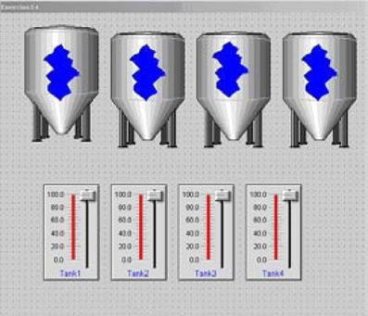
23

Lo=20 Hi=80 HiHi=90
4. Сделайте три копии ползунка. Измените имя тега и метку следующим образом level1/Tank1, level2/Tank2, level3/Tank3, level4/Tank4 соответственно.
5. Создайте объект Бак >> Wizards >> SymbolFactory >> Tanks >> Tank 5 >> OK.
6. Создайте объект “Разрез” >> Wizards >> SymbolFactory >> Tank Cutaways >> Jagged cut-away 1 >> OK. Переместите его на Бак.
7. Определите созданные объекты:
• Дважды кликните на “Разрезе” >> Animation >> Fill Color >> Discrete >> level1.Alarm >> 0 >> Blue >> 1 >> Red >> OK >> Percent Fill >> Vertical >> level1 >> OK >> Done >> OK.
• Дважды кликните на Баке >> Animation >> Action >> добавьте скрипт: Levels.Name=”level1”;
Show “Limits”;
Затем нажмите OK, программа откроет словарь имен тегов TagName Dictionary.
Выберите tagname >> Levels >> type >> Inderect Analog >> Close.
8. Создайте три копии объекта Бак с “Разрезом” и определите теги для них соответственно.

9. Создайте новое всплывающее окно с названием “Limits”.
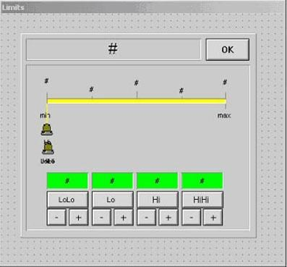
24

10. Добавьте объект >> Wizards >> SymbolFactory >> InTouch Objects Inter-face VGA >> Faceplate for adjusting alarm limits (рамка для настройки границ алармов).

11. Определите параметр Faceplate >> Analog >> Levels.
12. Проверьте приложение. Нажмите кнопку Runtime в правом верхнем уг-лу Window Maker.
13. Оформить отчет.
Отчет должен содержать следующие сведения: - цель работы;
- краткое описание проделанной работы; - выводы по проделанной работе.

Контрольные вопросы
41. Назовите основные этапы создания проекта АСУ в SCADA системе InTouch?
42. Охарактеризуйте графические возможности SCADA системы InTouch.
43. В каком случае переменной SCADA системы назначают тип “I/O Real”?
25

44. Что означает тип Inderect Analog в словаре имен тегов? 45. В чем назначение границ алармов: Hi и LoLo?
46. Какой диапазон приоритетов имеют Несущественные алармы в SCADA системе InTouch?
47. Как в SCADA системе InTouch создать всплывающее окно?
48. Для чего в SCADA системе InTouch служит команда “Runtime”?

_______________________ (должность, подпись, фамилия
и инициалы разработчика) «___»__________20__г.

1. Тема лабораторной работы:
26

Создание в SCADA-системе InTouch скрипта для отображения температу-ры в двух различных шкалах

2. Время: __ часа (___ мин.).

3. Место проведения: _____Лаборатория____________________________ (учебная аудитория, специализированный класс, лаборатория)

4. СОДЕРЖАНИЕ

4.1. Перечень отрабатываемых учебных вопросов и действий :
Целью лабораторной работы является приобретение студентами навыков работы с интегрированной SCADA-системой InTouch, еѐ функциями и возмож-ностями использования еѐ для проектирования автоматизированных систем управления, документирования, контроля и управления технологическими про-цессами и производственными объектами.
Приложения, созданные с помощью интегрированного пакета InTouch, ус-пешно используются в машиностроении и энергетике, добыче и переработке нефти и газа, производстве продуктов питания и полупроводников, в химиче-ской, фармацевтической и целлюлозно-бумажной промышленности. В России, например, этот пакет имеет широкое применения в металлургии (на разных ста-диях от добычи руды, до вторичной переработки), машиностроении, пищевой промышленности и т.д.
InTouch дает возможность пользователям создавать мощные человеко-машинные интерфейсы, которые тесно взаимодействует с другими компонента-ми программного обеспечения фирмы Wonderware, например FactorySuite (ин-тегрированный пакет программного обеспечения для полной автоматизации производства), предназначенный для разработки систем автоматизации про-мышленных предприятий, охватывающих все уровни производства - от управле-ния технологическими процессами до управления производством.
Задание: требуется создать два элемента для отображения температуры в двух различных шкалах – по Цельсию и по Фаренгейту. Источником значения температуры будет ползунок (температура по Цельсию). Далее это значение должно конвертироваться в значение по Фаренгейту с использованием функции типа Quick Function.
Порядок выполнения работы:
1. Создайте два элемента отображения значения параметров “Celsius” и “Fahrenheit”.
2. Создайте ползунок (кнопка на панели инструментов “Sliders”).
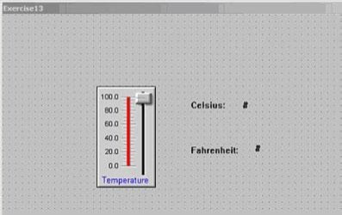
27

3. Создайте функцию Quick Function: Menu >> Special >> Scripts >> QuickFunctions… >> Function >> CtoF >> Arguments >> Celsius1 >> Real >> до-бавьте следующий скрипт:
DIM Fahrenheit AS Real; Fahrenheit=(9/5)*Celsius1+32; RETURN Fahrenheit;
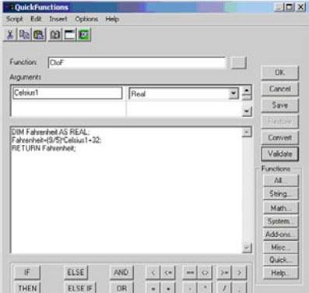
Затем нажмите ОК.
28

Вставка встроенных функций в скрипт производится щелчком по выбран-ной функции в списке функций. Она вместе со своими аргументами будет авто-матически вставлена в текст скрипта в точку, указанную курсором. После этого можно отредактировать список аргументов.
По окончании редактирования скрипта следует нажать кнопку Ok. При об-наружении в скрипте каких-либо ошибок на экран будет выведено соответст-вующее сообщение. В большинстве случаев курсор установится в ту позицию, которая привела к появлению ошибки. Прежде чем скрипт будет сохранен, все ошибки должны быть исправлены.
4. Определите значения объектов:
• Дважды кликните на элементе отображения значения параметра в Цель-сиях >> VALUE DISPLAY >> Analog >> expression >> temperature.
• Программа откроет словарь имен тегов TagNameDictionary >> устано-вите tagname >> temperature тип Memory Real >> нажмите Close.
• Дважды кликните на объекте ползунка >> Tagname >> temperature.
• Дважды кликните на элементе отображения значения параметра в Фа-ренгейте >> VALUE DISPLAY >> Analog >> expression >> CALL CtoF(temperature) >> нажмите OK.
5. Проверьте приложение. Нажмите кнопку Runtime в правом верхнем углу Window Maker.
6. Оформить отчет.
Отчет должен содержать следующие сведения: - цель работы;
- краткое описание проделанной работы; - выводы по проделанной работе.

Контрольные вопросы
49. Какие типы скриптов имеются в SCADA системе InTouch?
50. Охарактеризуйте основные встроенные функции в подсистеме скриптов SCADA системы InTouch.
51. В чем назначение поля “expression” в настройках объекта SCADA системы InTouch?
52. Для чего служит функция Quick Function в подсистеме скриптов в SCADA системе InTouch?
53. Дайте расшифровку скрипта: “DIM Fahrenheit AS Real;”.
54. Что такое аргумент в подсистеме скриптов SCADA системы InTouch?
55. В каком случае переменной SCADA системы назначают тип “Memory Real”?

________________________ (должность, подпись, фамилия
и инициалы разработчика) «___»__________20__г.
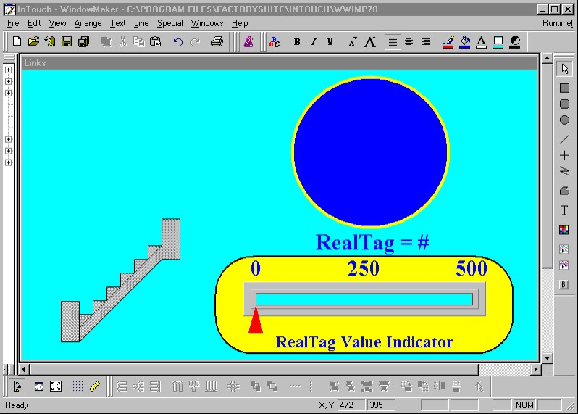
29

1. Тема лабораторной работы:
Присваивание динамических свойств объектам управления в SCADA-системе InTouch

2. Время: __ часа (___ мин.).

3. Место проведения: _____Лаборатория____________________________ (учебная аудитория, специализированный класс, лаборатория)

4. СОДЕРЖАНИЕ

4.1. Перечень отрабатываемых учебных вопросов и действий : Динамически изменяемые объекты мнемосхем в SCADA-системах это
графические объекты, которые могут изменять свои свойства в зависимости от значения какого-либо технологического параметра.

Задание: присвоить объектам «клапан» и «кнопка» динамические свойст-ва. Самостоятельно выполнить задание в пункте 4.2.
Порядок выполнения работы:
1. Откройте окно Links (находящиеся в пакете WWImp70, раздаваемом преподавателем перед занятием).

2. Создайте клапан и кнопку (самостоятельно).
Можно использовать ранее созданные объекты, полученные в предыдущих работах. Для этого откройте проект с этими объектами, выделите их и нажмите кнопку Copy на главной панели инструментов.
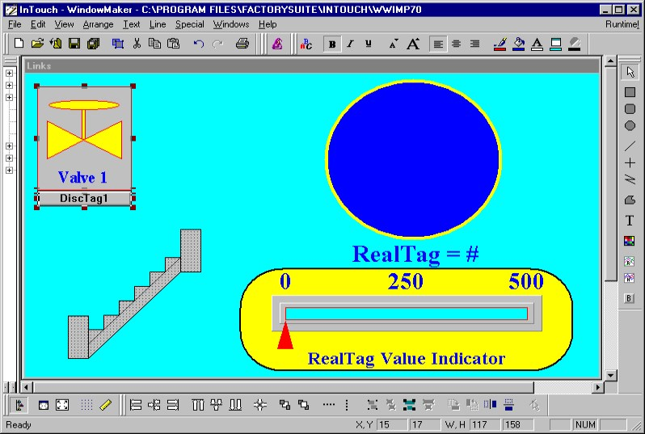
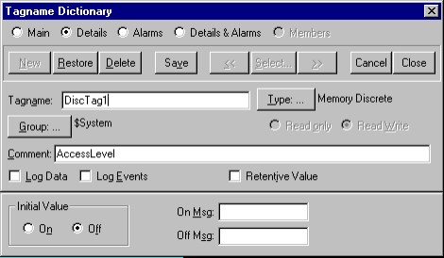
30

3. Перейдите в окно Links с помощью команд меню Windows (выбор окон) и нажмите кнопку Paste (вставить).

4. Командой Special/Tagname Dictionary откройте словарь переменных и создайте две переменные DiscTag1 и DiscTag2 типа Memory Discrete.

Для этого в словаре переменных (Tagname Dictionary) нажмите кнопку New и введите имя первой переменной в поле Tagname. Затем откройте диалог выбора типа переменной Tag Types нажатием кнопки Type (см. рис.). Выберите тип переменной Memory Discrete и нажмите Ok. В словаре переменных сохра-ните только что определенную переменную (Save).
Проделайте эту же последовательность операций для определения второй переменной.
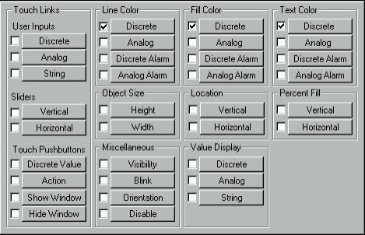
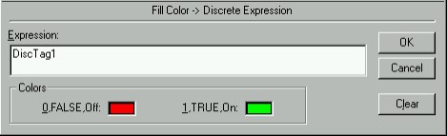
31

5. Дважды щелкните на клапане для вызова меню анимационных связей. Поочередно установите динамические связи Line Color, Fill Color и Text Color (все - типа Discrete, см. рис.) для переменной с именем DiscTag1.

6. В выводимых диалогах для 0, FALSE, Off выберите красный цвет, а для 1, TRUE, On - светло-зеленый.

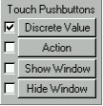
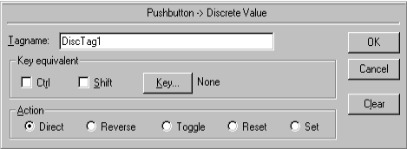
7. Для анимирования кнопки DiscTag1 дважды щелкните на ней, затем оп-ределите еѐ как Touch Pushbutton со свойством Discrete Value и с действием Direct. В поле Tagname введите имя переменной DiscTag1.
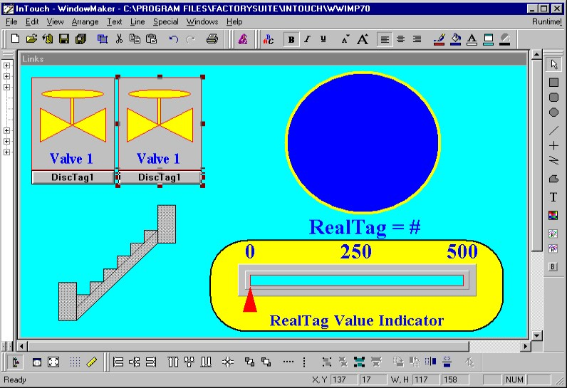
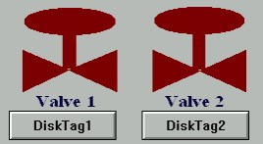
32

8. После динамизации клапана и кнопки создайте их копию: выделите кла-пан с кнопкой и щелкните по кнопке Duplicate общей панели инструментов. Расположите клапаны рядом, как показано на рисунке.

9. Выделите второй клапан и выполните команду Special/Substitute Strings (или CTRL+L). Замените текст под вторым клапаном на Valve 2 (предварительно «разбейте» символ на составные части). Затем такой же командой замените текст кнопки под вторым клапаном на DiscTag2.

10. Дважды щелкните на втором клапане для вызова меню анимационных связей. Поочередно установите динамические связи Line Color, Fill Color и Text Color (все - типа Discrete) для переменной с именем DiscTag2 (см. п.5).
11. В этих диалогах для 0, FALSE, Off выберите черный цвет, а для 1, TRUE, On - синий.
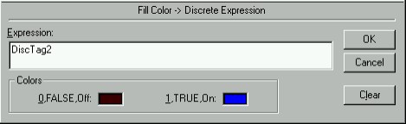
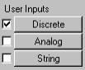
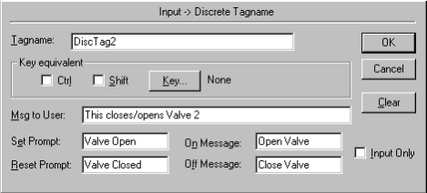
33

12. Определите кнопку DiscTag2 как User Input со свойством Discrete и «привяжите» к переменной DiscTag2. Задайте текст приглашения и сообщений о состоянии клапана.

13. Перейдите в среду исполнения WindowViewer (щелчком по тексту Runtime в правом верхнем углу окна WindowMaker). Клапаны должны изме-нять цвет в зависимости от состояния.
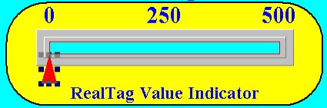
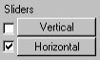
14. Вернитесь в среду WindowMaker (щелчком по тексту Development в правом верхнем углу окна WindowViewer или командой меню File). Установите динамические свойства для указателя движкового регулятора RealTag Value Indicator. Дважды щелкните на указателе. Определите его как Slider/Horizontal и «привяжите» к нему переменную RealTag типа Memory Real.
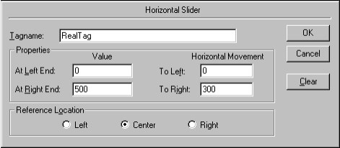
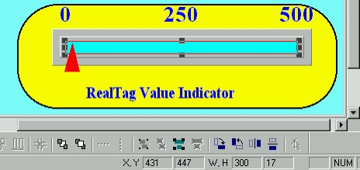
34

15. В поле At Left End Value (значения переменной, соответствующее крайнему левому положениям движка) введите 0, в поле At Right End Value (значения переменной, соответствующее крайнему правому положению движка) - 500, в поле Horizontal Movement To Left - 0 и в поле Horizontal Movement To Right (перемещение движка вправо в пикселях) – 300 (L).
Для определения величины L выделите шкалу индикатора. Ширина шкалы в пикселях (L) будет отображена в строке состояния (300, см. рис.).

16. Если переменная RealTag не определена, то система предложит опре-делить ее. Создайте переменную RealTag типа Memory Real с Initial Value -250, Min Value - 0 и Max Value - 500.
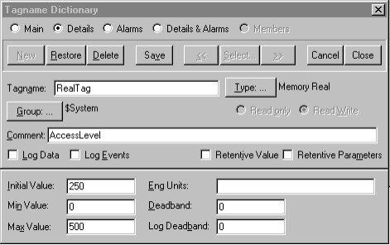
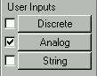
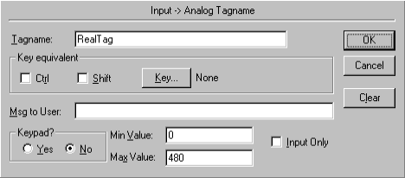
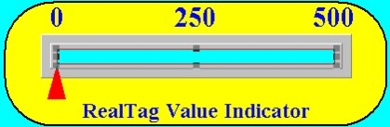
35

17. Если переменная IntTag не определена, определите ее как переменную типа Memory Integer с Initial Value = 250, Min Value = 0 и Max Value=500 (пе-ременная понадобится позже).
18. Присвойте текстовому объекту RealTag # динамическое свойство User Input/Analog и «привяжите» его к переменной RealTag. Задайте Min Value=0 и Max Value=480.

19. Дважды щелкните на прямоугольнике шкалы Value Indicator и добавь-те свойство Percent Fill (степень заполнения).

20. Определите свойство Percent Fill/Horizontal, «привязав» его к пере-менной RealTag. Укажите 500 для Value at Max Fill (значение переменной, со-ответствующее максимальному заполнению) и выберите цвет фона. Направление заполнения (Direction) - вправо (Right).
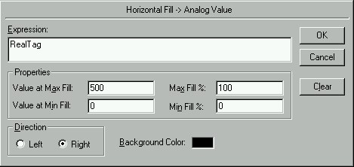
36

21. Перейдите в среду исполнения. При перемещении указателя длина за-крашенной области индикатора должна соответствовать отображаемому значе-нию переменной. Введите новое значение переменной, щелкнув на поле отобра-жения значения переменной. Индикатор значения должен переместиться.

4.2. Задание для самостоятельного выполнения.

1. Задайте свойство Object Size/Height (высота) большому кругу в этом окне так, чтобы его высота была 100%, когда RealTag = 500, и 0%, когда RealTag=0. Увеличение от центра.
Задайте свойство Object Size/Width (ширина) этому же объекту, чтобы его ширина была 100%, когда RealTag = 500, и 0%, когда RealTag = 0. Увеличение из центра.
Задайте кругу свойство Fill Color /Analog, указав 100, 200, 300 и 400 в ка-честве BreakPoints. Выберите 5 цветов. «Привяжите» это свойство к переменной RealTag. Перейдите в среду исполнения и проверьте работу приложения.
2. Выделите объект Транспортер и «разбейте» его на составляющие. Об-ратите внимание, что он состоит из нескольких частей: верхней ступеньки, набо-ра ступенек, направляющих и др.
Набору ступенек задайте свойство Location/Vertical. В поле Expression введите $Second MOD 10 (с пробелами). В поле At Top введите 10, в поле Up -20. Значения полей At Bottom и Down задайте равными 0.
Этому же набору ступенек задайте свойство Location/Horizontal. В поле Expression также введите $Second MOD 10. Оставьте значения полей At Left End и To Left равными 0. В поле At Right End введите значение 10, а в поле To Right - 20.
Перейдите в среду исполнения. Ступени транспортера должны переме-щаться.
37

Контрольные вопросы
56. Охарактеризуйте понятие “динамически изменяемые объекты мне-мосхем” в SCADA-системах.
57. Где в SCADA системе InTouch хранится вся информация о перемен-ных приложения?
58. В каком случае переменной SCADA системы назначают тип “Memory discrete”?
59. Как осуществляется установка динамических связей объектам мне-мосхемы SCADA системы InTouch?
60. В чем назначение объекта “Touch Push Button” с действием “Direct”? 61. С помощью какого элемента в SCADA системе InTouch создаѐтся
объект для отображения значения параметра?
62. Как влияет свойство “Percent Fill”, назначенное на объект мнемосхе-мы SCADA системы?

_________________________ (должность, подпись, фамилия
и инициалы разработчика) «___»__________20__г.
38

1. Тема лабораторной работы:
Создание DDE соединения между SCADA-системой и производственным объектом управления

2. Время: __ часа (___ мин.).

3. Место проведения: _____Лаборатория____________________________ (учебная аудитория, специализированный класс, лаборатория)

4. СОДЕРЖАНИЕ

4.1. Перечень отрабатываемых учебных вопросов и действий :

- 1-й учебный вопрос Создание DDE соединения с приложением MS Excel для отображения значений тэгов
DDE протокол позволяет организовать обмен данными между SCADA-системой InTouch и приложениями Windows, например, такими, как MS Excel. Механизм DDE работает по Клиент-Серверной архитектуре. Приложение, кото-рое запущено как DDE сервер, предоставляет данные и обрабатывает запросы от других приложений. Клиентское приложение открывает канал связи с сервером путем определения имени приложения и имени топика (темы).
InTouch может выступать как в роли DDE сервера так и в роли DDE клиен-та. Подобными возможностями обладает и Microsoft Excel.
Задание: организовать связь между программой MS Excel и SCADA-системой InTouch по протоколу DDE.
За основу берется проект «Создание элементов для подсчета суммы уров-ней» (см. лабораторную работу №1, задание №3).
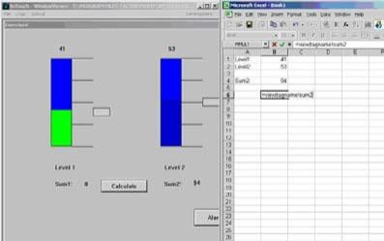
39

Вначале, требуется создать лист Excel “Sheet1” и отобразить в нем значе-ния тегов level1, level2 и Sum2 этого проекта.
Далее, необходимо задать следующие параметры DDE канала:

Application Name | TopicName | [ItemName]
VIEW | TagName | tagname
Excel | Sheet1 | R1C1

Порядок выполнения работы:
1. Запустите Excel, переименуйте лист Excel в Sheet1, введите метки: level1, level2 и sum2. Соответственно, в соседних ячейках введите следующие формулы:
• level1 >> =view|tagname!level1 • level2 >> =view|tagname!level2 • sum2 >> =view|tagname!sum2

2. Попробуйте изменить уровни в InTouch и посмотрите, как эти уровни будут отображаться в Excel.
3. Проверьте приложение. Нажмите кнопку Runtime в правом верхнем углу Window Maker.

- 2-й учебный вопрос Создание DDE соединения между проектом SCADA сис-темы InTouch и промышленным контроллером
В этом упражнении приводится пример организации связи с контроллером CJ1M-CPU21 фирмы Omron, который имеет порядка 640 точек входов/выходов I/0.
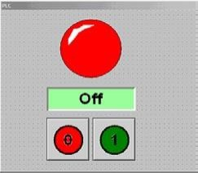
40

Задание: для наглядного примера необходимо создать в InTouch объект «Лампа», которая будет синхронизирована с лампой стенда PLC контроллера. Также требуется создать кнопку ”On/Off” (вкл/выкл).
Порядок выполнения работы:
1. Запустите InTouch Application Manager их меню Start >> Programs >> Wonderware FactorySuite >> InTouch.
2. Создайте новое приложение InTouch (File >> New), введите имя папки, имя приложения, запустите WindowsMaker (меню File >> WindowsMaker)
3. Создайте новое окно (меню File >> New Window), введите имя окна “PLC” и нажмите ОК.
4. Создайте лампу. Нажмите кнопку “Wizards” на панели инструментов, выберите “Lights” >> “Circular Light”, поместите объект в окно.
5. Добавьте управляющую кнопку Wizards >> “Buttons” >> “Set/Reset Dis-play”.

6. Определите свойства объектов:
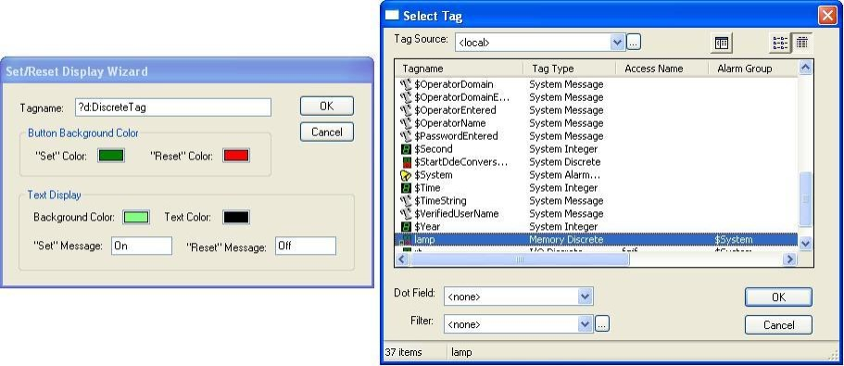
• Дважды кликните на кнопке “Set/Reset Display” >> Дважды кликните в поле «Tagname» >> lamp >> Set message >> On >> Reset message >> off >> на-жмите OK.
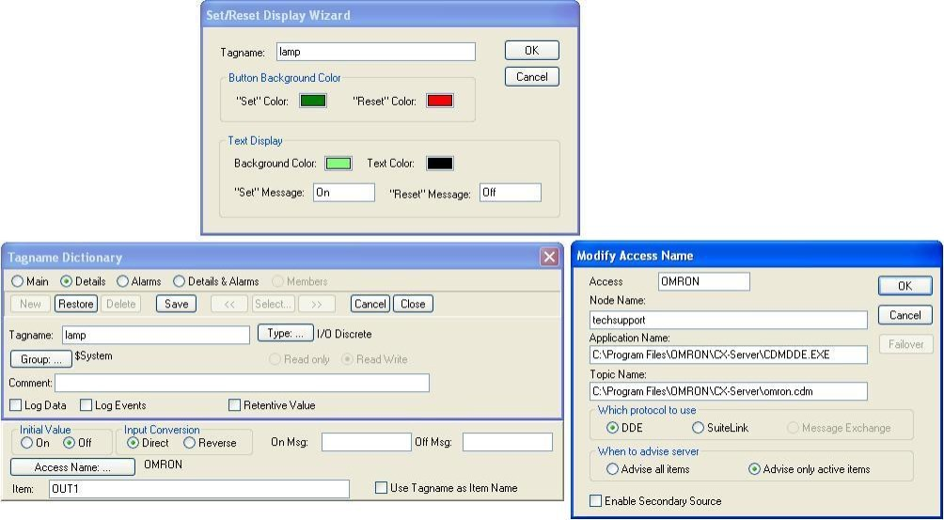
41

• Дважды кликните в поле «Tagname» >> lamp, программа откроет словарь имен тегов Tagname Dictionary, в котором измените Type – тип тега на I/O Discrete >> нажмите кнопку Access Name >> Add >> введите следующие параметры: Access Name >> OMRON; Node Name >> techsupport (имя ком-пьютера); Application Name >> C:\Program Files\OMRON\CX-Server\CDMDDE.EXE >> Topic Name >> С:\Program Files\OMRON\CX-Server\omron.cdm.
Нажмите ОК.
Выберите OMRON из списка и нажмите >> Close. Type Item >> OUT1, затем нажмите OK.

• Дважды кликните на объекте “Circular Light” >> Tagname >> lamp >> на-жмите OK.
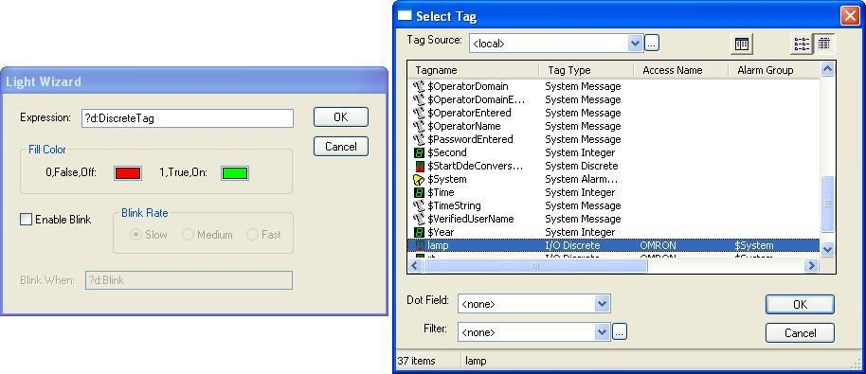
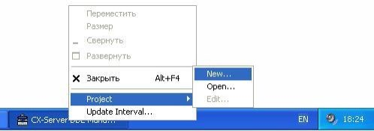
42

7. Запустите сервер ввода/вывода:
• Start >> Programs >> OMRON >> CX-Server >> CDMDDE.EXE
• Правой кнопкой мыши кликнем по иконке DDE Manager на панели управления Windows. И выберем Project/New…

• Назовѐм проект, напечатав имя латиницей, и сохраним его. • Ещѐ один щелчок по кнопке DDE Manager. Project/Edit…
• В открывшемся редакторе первым делом нужно прописать используемый ПЛК. Щелчок по кнопке “Add PLC” откроет диалог выбора устройства и типа связи.
• Device Name (Имя устройства) - пишем любое, к примеру PLC1.
• Device Type (Тип устройства) – CJ1M. В настройках ПЛК “Settings…” укажем правильный номер CPU – 21.
• Network Type (Тип сети) – Ethernet. В настройках сети нужно прописать IP адрес используемого ПЛК. На вкладке Driver в поле IP Address пишем (192.168.250.1).
• Сохраняем нажатием кнопки ОК.
• Далее добавляем в проект точки ввода/вывода, кнопка “Add Point”.
• В редакторе точки ввода/вывода (Point Editor) на первой вкладке пишем имя точки, на второй описываем еѐ свойства, а именно:
• PLC – выбираем имя используемого ПЛК, например PLC1.
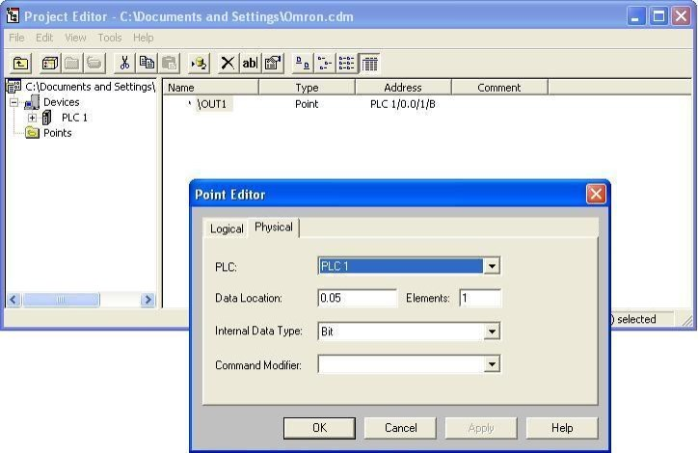
43

• Data Location – пишем адрес регистра ПЛК соответствующего этой точке, например 0.05 или 2.1.

• Elements – количество регистров ПЛК начиная с указанного, которым бу-дет сопоставлена данная точка ввода/вывода. По умолчанию – 1, то есть только тот регистр, который указан.
• Internal Data Type – тип данных, устанавливается автоматически. В дис-кретных модулях тип данных – Bit.
• Command Modifier – позволяет задать начальную команду, возможности зависят от используемого модуля ПЛК.
• Создав таким образом группу точек ввода/вывода, мы можем закрыть этот проект.
8. Произведите подключение ПЛК к сети Ethernet.
9. Проверьте приложение. Нажмите кнопку Runtime в правом верхнем углу Window Maker, и откройте проект DDE Manager’a в режиме Edit.
Если связь между ПЛК и SCADA проектом установлена, то напротив точек в проекте DDE Manager’a можно наблюдать жѐлтые треугольники, и появится запрет на редактирование. Редактировать точки можно только выключив испол-нение SCADA программы.
Перед работой рекомендуется выставить наименьшую частоту обновления DDE подключения. Для этого правой кнопкой мыши кликнем по иконке DDE Manager на панели управления Windows. И выберем Update Interval… Мини-мальный интервал – 1 секунда.
В случае, если SCADA отказывается работать с ПЛК через CX-Server, ре-
44

комендуется вначале установить соединение через CX-Programmer. Тогда при успешном соединении можно включать в работу свой DDE проект и запускать SCADA программу.

Контрольные вопросы
63. В чем суть DDE-обмена в SCADA системах?
64. Какое название носит пакетная реализация DDE-протокола в ПО компании Wonderware?
65. Поясните принцип предоставления клиенту (узел View) доступа к за-прашиваемой им информации при организации в SCADA системах обмена с сер-верами ввода/вывода (I/O Server).
66. Что является приложением-сервером (I/O Server) при организации канала доступа в SCADA системе InTouch?
67. Какие параметры канала доступа задаются в SCADA системе InTouch при организации обмена информацией с серверами ввода-вывода?
68. Что выступает в качестве группы (Topic Name) канала доступа SCADA системы InTouch, когда клиентом (приложением, запрашивающим ин-формацию) является узел View (SCADA), а Excel - это приложение, поставляю-щее информацию (сервер)?
69. В каком случае, при организации канала доступа, словарь перемен-ных (база данных) SCADA InTouch выступает в качестве группы (Topic Name)?
70. Дайте расшифровку скрипта: “=view|tagname!level2;”.
71. Что является Node Name при организации канала доступа в SCADA системе InTouch?
72.С какой цифры начинается нумерация модулей ПЛК CJ1M и регистров этих модулей?
73.Дайте расшифровку адресам регистра ПЛК модели CJ1M фирмы Omron: “0.05” и “2.1”.
74.Охарактеризуйте программу “CDMDDE.EXE”.
75.В чем назначение опции “Update Interval…” в настройках проекта про-граммы DDE Manager?

___________________________ (должность, подпись, фамилия и инициалы разработчика) «___»__________20__г.
45

1. Тема лабораторной работы №_2_:
Исследование внешнего управления электродвигателем Siemens на основе частотного инвертора Omron MX2

2. Время: _8_ часа (___ мин.).

3. Место проведения: _____Лаборатория____________________________ (учебная аудитория, специализированный класс, лаборатория)

4. СОДЕРЖАНИЕ

4.1. Перечень отрабатываемых учебных вопросов и действий

Цель работы: Изучить порядок перехода от управления инвертором со встроенного пульта к внешнему управлению. Проанализировать схему управле-ния, разобраться в схемной реализации этого перехода. Реализовать на практике дистанционное задание выходной частоты инвертора по аналоговому входу.
Материально-техническое, методическое обеспечение:
1. Встроенный пульт управления частотного инвертора Omron MX2. 2. Электродвигатель Siemens 1LA7050-2AA60, 0,06 кВт.
3. Задание к лабораторной работе. Краткие теоретические сведения
Частотные преобразователи Omron могут управляться не только со встро-енной панели оператора, но и при помощи внешних управляющих воздействий, представленных дискретными и аналоговыми сигналами, которые подаются на соответствующие входы. Такой способ управления позволяет осуществлять дис-танционный запуск, останов установки, производить установку направления вращения приводного двигателя и его частоты не только оператором, но также и при помощи средств промышленной автоматики. Это широко используется на современном производстве, где зачастую требуется осуществлять централизо-ванное управление множеством электрических приводов.
На рис. 1 показана принципиальная электрическая схема для дистанцион-ного управления инвертором.
46

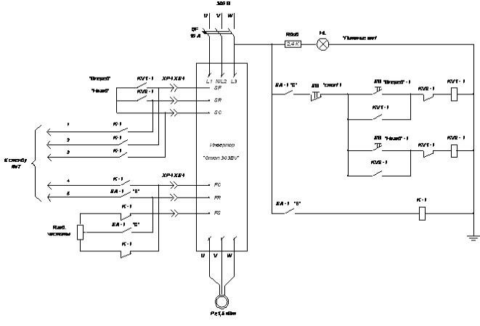
Рис. 1. Электрическая принципиальная схема подключения инвертора для реали-зации внешнего управления:
1 – дискретный сигнал “Назад”; 2 – дискретный сигнал “Вперед”; 3 – общий дис-кретный вход; 4 – аналоговый сигнал на задание скорости; 5 – общий аналого-вый вход.

Для перехода к режиму внешнего управления необходимо, прежде всего, сообщить инвертору, что сигналы управления (старт/стоп, направление враще-ния, задание на скорость) следует принимать с внешних входов. Функция выбора режима приемки внешних управляющих сигналов возложена на параметр (инди-катор) “mode”. Ниже представлена таблица возможных его значений.
Таблица 1 Режимы внешнего управления, задаваемые параметром “mode”

Значение пара-метра “n02” | Команда “Пуск” подается … | Задание частоты подается… | Установка DIP -ключей
0 | С пульта оператора | С пульта оператора (n11) | OFF
1 | С клемм управления | С пульта оператора (n11) | OFF
2 | С пульта оператора | С клемм управления (0-10 V) | OFF
3 | С клемм управления | С клемм управления (0-10 V) | OFF
4 | С пульта оператора | С клемм управления (4-20 mA) | ON
5 | С клемм управления | С клемм управления (4-20 mA) | ON

DIP-ключи находятся под передней крышкой инвертора, в положении “OFF”.
47

В данной лабораторной работе используется режим “3”, т.е. режим внеш-него управления, задаваемый параметром “mode”.
Управляющие входы инвертора подразделяются на дискретные и аналого-вые. Задание направления вращения и команды “СТОП” и “ПУСК” подаются только с дискретных входов. Задание частоты вращения может происходить как в цифровой форме, так и в аналоговой. В данной схемной реализации применен аналоговый способ задания частоты (потенциальный) как более наглядный и простой. Он реализуется посредством потенциометра, с которого снимается сиг-нал 0-10 В и подаѐтся на вход “FR” (“FC” - общий).
Для реализации внешнего управления инвертором необходимо перевести ключ “SA – I” в верхнее положение. На схеме это соответствует замыканию “SA – I “C ” ” контактов. Из схемы на рисунке 1 видно, что такое переключение обес-печивает подачу питающего напряжения на катушки управляющих реле “KV1 -I” и “KV2 - I”, контакты которых коммутируют дискретные входы инвертора “SF” и “SR” с общим входом “SC”. Коммутация “SF - SC” обеспечивает прямой ход приводного двигателя, “SR - SC” – обратный ход, т.е. реверс. Так как одно-временная подача сигналов на два дискретных входа приводит к ошибке и оста-нову инвертора, то при работе одного из реле, отвечающих за выбор направления вращения, его контакты разрывают цепь питания реле, отвечающего за пуск ин-вертора в другую сторону.
Для реализации режима внешнего управления не достаточно соответст-вующим образом запрограммировать инвертор, необходимо установить ключ “SA – I” в крайнее нижнее положение. “SA – I” замыкает цепь питания реле “K – I” и коммутирует одну из цепей аналогового входа инвертора. Реле “K – I” сра-батывает, обеспечивая отключение ручного задатчика частоты (потенциометра) и подключая дискретные и аналоговые входы. Заметим, что ключ “SA – I” ис-пользуется для коммутации одного из аналоговых входов из-за того, что у реле “K- I” всего четыре нормально-разомкнутых контакта. А для реализации режима внешнего подключения необходимо раздельно коммутировать пять входов.
Для запуска инвертора и его останова служит кнопочная станция. Задание направления вращения происходит путем подачи управляющего напряжения на вход соответствующего реле. Один из его нормально-разомкнутых контактов обеспечивает самоподхват.
Для отработки управления инвертором с помощью контроллеров исполь-зуется подключение “Ремиконт Р-122” согласно схеме (рис. 2).
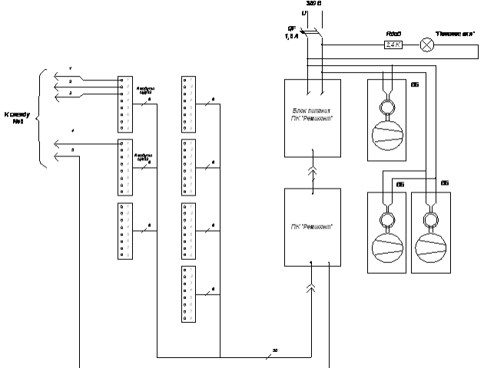
48

ВБ – блок вентиляторов; 1 – дискретный выход “Назад”; 2 – дискретный выход “Вперед”; 3 – дискретный общий; 4 – аналоговый выход для задания скорости; 5 – общая шина ПК “Ремиконт”.
Рис. 2. Электрическая принципиальная схема.

Ход выполнения работы
1. Получить задание у преподавателя
2. Прочитать инструкцию по технике безопасности на рабочем месте 3. Произвести включение питания автомата.
4. Установить ключ “SA - I” в верхнее положение.
5. Исходя из знаний, полученных на лабораторных работах “1” и “2” запус-тить и подготовить к работе систему.
6. Запустить инвертор с внешних входов (Кнопочная станция, аналоговый задатчик частоты (потенциометр)).
7. Когда двигатель, питающийся от инвертора, наберет скорость, нажать кнопку “Стоп”, и сразу же за этим – кнопку “Назад”. Обратить внимание на то, каким образом произойдѐт реверс. Во время реверса проконтролировать выход-ной ток. Зафиксировать тот момент, когда он примет наибольшее значение.
8. Остановить инвертор.
9. Перевести в режим приемки сигналов от регулирующего контроллера путѐм перевода ключа “SA - I” в нижнее положение.
49

10. При помощи заранее введенной программы в контроллер осуществить запуск и регулирование оборотов АД
11. Осуществить реверс АД по таймеру.
12. Произвести остановку АД по поступлении дискретного сигнала на вход регулирующего контроллера.
Отчет должен содержать:
1. Тема лабораторной работы. 2. Цель лабораторной работы.
3. Заполненная таблица (табл. 2).
4. Ответы на контрольные вопросы. 5. Вывод.
Таблица 2 Последовательность нажатия клавиш с описанием действия

№ п./п. | Нажатая клави-ша | Описание действия
1
2
…

При заполнении таблицы (табл. 2) в нее занести все нажатия кнопок, про-изводимые на пульте инвертора в ходе данной работы. Ответы на контрольные вопросы должны быть полными. В выводе должны быть описаны приобретенные знания, сформированные умения и навыки.
Контрольные вопросы
1. Какую функцию выполняет ключ “SA – I”?
2. Каким образом осуществляется переход от управления с пульта опера-тора к внешнему управлению?
3. Какими двумя способами может осуществляться задание частоты?
4. Какими двумя способами может осуществляться аналоговое задание частоты?
5. В чѐм преимущества аналогового задания частоты от цифрового?
6. К чему приведѐт одновременная подача команд “Вперед” и “Назад”? 7. Какова точность аналогового задания?

к.т.н., доц., Курнасов Е.В. (должность, подпись, фамилия
и инициалы разработчика) «___»__________20__г.

